汕头四中2013届高三第三次月考语文试题
本试卷共10页，24题，满分150分。考试用时150分钟。
注意事项：
1.答卷前，请将自己的班级、姓名、座位号按要求写在答题卷上。用2B铅笔填涂答题卡上的相关信息。
2.选择题选出答案后，请用2B铅笔把答案涂在答题卡相应的位置上，如需改动，用橡皮擦干净后，再选凃其他答案。答案不能答在试卷上。
3.非选择题答题必须用黑色字迹的钢笔或签字笔作答，答案必须写在答题纸上各题目指定区域内相应位置上；如需改动，先划掉原来的答案，然后再写上新的答案；不准使用铅笔和涂改液，不按以上要求作答的答案无效。
一、本大题4小题，每小题3分，共12分。
1、下列词语中加点的字，每对读音都不相同的一组是（ ）
A．羁绊/稽查 戏谑/虐待 缝纫/缝隙 B．衣袂/妩媚 沼泽/迢远 慰藉/狼藉
C．干涸/隔阂 耸立/怂恿 笼屉/笼罩 D．濒危/摒弃 垂涎/诞生 殷红/殷切
2、下列语段中画线的词语，使用不恰当的一项是（ ）
8月14日清晨，随着几声枪响，恶贯满盈的杀人魔王周克华在重庆街头被击毙。据悉，数千名全副武装的民警和武警参与了对周克华的的追捕行动，此外，成都军区某部也加入到搜捕的行列。连日来，如此大张旗鼓地采取行动对付一个劫匪，为近年来少有，凸显出当局除恶务尽的决心。听到周克华被击毙的消息，老百姓奔走相告，弹冠相庆。
A．恶贯满盈 B．凸显 C．除恶务尽 D．弹冠相庆
3、下列各句中，没有语病的一项是 （ ）
A．在刚刚落幕的伦敦奥运会上，中国的金牌总数尽管跟北京奥运会相比有明显差距，中国体育代表团仍然赢得了全国人民的肯定和赞扬。
B．近年来，随着中国移民的不断增加，中餐馆在美国遍地开花，现在在美国，无论是大城市还是边远小镇，都能找到地地道道的中餐馆。
C．由于朝鲜前最高领导人金正日突然逝世，使朝鲜和韩国关系的走向问题再一次成为人们关注的焦点，在国际社会中引起了不小的波动。
D．本着“传承优良传统、体现时代精神”为原则，部分专家学者在广泛征集的基础上提炼出鲜明、精辟、简洁、通俗的“广东精神”表述语。
4、依次填入下面一段文字横线处的语句，衔接最恰当的一组是 （ ）
我们会过得快乐吗？ 。一个没有生活目标的人，就像在沙漠中迷路的骆驼， ， 。之所以说是生活目标而不是人生目标， ，而我们很多人短时间内实在弄不明白一辈子到底要干什么。 ，所以，为一年的生活定下目标就可以叫做生活目标 。
①迷茫和绝望会充满了心田
②快乐的第一要素是有生活目标
③不再给快乐留下丝毫的空间
④但是我们想清楚一年之内到底想干什么还是相对容易的事情
⑤是因为人生目标是一辈子的事情
A．⑤③①②④ B．②③①④⑤ C．②①③⑤④ D．⑤①②③④
二．本大题7小题，共35分。
阅读下面的文言文，完成5～9题。
李时勉，名懋，以字行，安福人。成童①时，冬寒，以衾裹足纳桶中，诵读不已。中永乐二年进士。选庶吉士，进学文渊阁，与修《太祖实录》。授刑部主事，复与重修《实录》。书成，改翰林侍读。
性刚鲠，慨然以天下为己任。十九年，三殿灾，诏求直言。条上时务十五事。成祖决计都北京，而时勉言营建之非，忤帝意。寻被谗下狱。岁余得释，杨荣荐复职。
洪熙元年复上疏言事。仁宗怒甚，召至便殿，对不屈。命武士扑以金瓜，肋折者三，曳出几死。明日，改交阯道御史，命日虑一囚，言一事。章三上，乃下锦衣卫狱。时勉于锦衣千户某有恩，千户适莅狱，密召医，疗以海外血竭，得不死。仁宗大渐②，谓夏原吉曰：“时勉廷辱我。”言已，勃然怒，原吉慰解之。其夕，帝崩。
宣帝即位已逾年，或言时勉得罪先帝状。帝震怒，命使者：“缚以来，朕亲鞫，必杀之。”已，又令王指挥即缚斩西市，毋入见。王指挥出端西旁门，而前使者已缚时勉从端东旁门入，不相值。帝遥见骂曰：“尔小臣敢触先帝！疏何语？趣言之。”时勉叩头曰：“臣言谅阴③中不宜近妃嫔，皇太子不宜远左右。”帝闻言，色稍霁。徐数至六事止。帝令尽陈之。对曰：“臣惶惧不能悉记。”帝意益解，曰：“是第难言耳，草安在？”对曰：“焚之矣。”帝乃太息，称时勉忠，立赦之，复官侍读。比王指挥诣狱还，则时勉已袭冠带立阶前矣。
宣德五年修《成祖实录》成，迁侍读学士。帝幸史馆，撒金钱赐诸学士。皆俯取，时勉独正立。帝乃出余钱赐之。正统三年以《宣宗实录》成，进学士，掌院事兼经筵官。六年代贝泰为祭酒。八年乞致仕，不允。十二年春乃得请。朝臣及国子生饯都门外者几三千人，或远送至登舟，候舟发乃去。
英宗北狩时勉日夜悲恸遣其孙骥诣阙上书请选将练兵亲君子远小人褒表忠节迎还车驾景泰元年得旨褒答而时勉卒矣年七十七谥文毅。（选自《明史》，有删节）
[注]①成童：十五岁以上。②大渐：病重。③谅阴：居丧。
5．下列句子中加点词的解释不正确的一项是（ ）
A．千户适莅狱 适：恰好，刚 B．或言时勉得罪先帝状 状：情形，状态
C．朕亲鞫，必杀之 鞫：审问 D．比王指挥诣狱还 比：比照
6．下列各组句子中，加点词的意义和用法都相同的一组是（ ）
A. 冬寒，以衾裹足纳桶中 缚以来，朕亲鞫，必杀之
B. 而时勉言营建之非 而时勉卒矣
C. 十二年春乃得请。 帝乃出余钱赐之
D．而时勉言营建之非 疏何语？趣言之
7．下列各组句子中，都能说明李时勉“慨然以天下为己任”的一组是（ ）
①冬寒，以衾裹足纳桶中，诵读不已 ②条上时务十五事
③时勉言营建之非 ④言已，勃然怒，原吉慰解之
⑤时勉独正立 ⑥谅阴中不宜近妃嫔，皇太子不宜远左右
A．②③⑥ B．③④⑤ C．①②⑥ D．①④⑤
8．下列对原文有关内容的分析和概括，不正确的一项是（ ）
A．李时勉性格刚毅耿直，曾多次上疏言事，因直言敢谏屡次触怒龙颜；其忠诚终被宣宗发现，因此受到了重用。
B．杨荣被人诬陷下狱，一年多才得以释放，后来李时勉举荐杨荣，杨荣才官复原职。
C．李时勉被关入锦衣卫监狱时几乎死去，恰巧碰到一位自己曾经帮助过的锦衣卫千户，此人请来医生治好他。
D．李时勉待人平和宽厚，所以深得同僚和学生敬重。
9．断句和翻译。（10分）
（1）用“/”给下面的句子断句。（4分）
英宗北狩时勉日夜悲恸遣其孙骥诣阙上书请选将练兵亲君子远小人褒表忠节迎还车驾景泰元年得旨褒答而时勉卒矣年七十七谥文毅
（2）翻译下面的句子。（6分）
①命武士扑以金瓜，肋折者三，曳出几死。（3分）
②尔小臣敢触先帝！疏何语？趣言之。（3分）
10．阅读下面的宋诗，然后回答问题。（7分）
江间作四首（其三）
潘大临①
西山通虎穴②，赤壁隐龙宫。
形胜三分国， 波流万世功。
沙明拳宿鹭③，天阔退飞鸿。
最羡渔竿客， 归船雨打篷。
〔注〕①潘大临（约1057～1106)：字邠老，黄州（今湖北黄冈）人，善诗文。曾随苏轼同游赤壁。②西山：在湖北鄂州西，山幽僻深邃。③拳宿鹭：指白鹭睡眠时一腿蜷缩的样子。
(l）第三联两句中各有一个字用得十分传神，请找出来，并说说这样写的好处。（4分）
(2) 从全诗看，作者向往一种什么样的生活？请简要分析。（3分）
11．补写出下列名篇名句中的空缺部分。（任选3题，多选则按前3题计分）（6分）
（1）山不厌高， ，周公吐哺， 。（曹操《短歌行》）
（2） ， ；不积小流，无以成江海。（《荀子•劝学》）
（3）羁鸟恋旧林， 。开荒南野际， 。（陶渊明《归园田居》）
（4）我闻琵琶已叹息，又闻此语重唧唧。 ， ！《琵琶行》白居易
三、本大题4小题，共16分。
阅读下面文章完成12—15小题。
中华灿烂文明的复兴 国家文化主权的张扬（节选）
艺 衡
①我们应该清醒地认识到，中国模式还主要是一种经济模式。我们能否在文化模式上有自己的建树，能否向世界提供一种具有普遍价值的道德和文化理念，这是对我们目前正在开展的中华文明伟大复兴运动的严峻考验。因为中国现代化如果没有能够在文化上为21世纪世界新的文明样式注入全新的价值理念，中国文化没有能够在普遍性文化意义上提供崭新的文化经验，中华文明的伟大复兴就可能落空，我们的现代化就不能说是成功的。这一深远的历史任务其实是我们中华民族具有真正的精神生命力的内在要求。我们应该有这样的文化责任和文化自信。
②文化的创新是我们面临的重大问题。我们必须通过现代化来解决中国文化传统问题。所谓通过现代化来解决中国文化传统问题，有两个层面的意思：其一是通过积极引入西方文明中最具活力及最具文明价值的思想理念，不断激发中国文化传统中活的因子，通过创造性转化形成新的中国文化传统；其次是通过对传统文化本身的批判和反思从传统文化的内在理路来重新诠释传统文化，复活传统文化中最具文明价值的思想因子。所以我们现在谈到中华文化的时候，既要把儒家文化作为当代中国文化向前推进与发展的一个重要资源，又要充分观照到五四运动和新文化运动对于今天的意义不能因为重提传统文化而否定五四新文化运动。五四新文化运动给我们带来了科学、民主、人权、法治这些成果，在今天仍然是我们制度与精神的文明形态，而且它们恰恰是我们以儒家为主体的传统文化中所缺乏的。
③中国儒家文化是一种人文主义思想文化，这已经成为大家的基本共识。“人文”的内涵很复杂，涉及到对“人文”、“人文主义”以及“人文精神”理解。人文精神的核心是以人为本，这是人文精神的基本价值诉求，但是中西方文化在表述上是不同的，对“人文”的理解也是有差异的。“人文”一词，中国古已有之，与“天文”相对应。《周易·贲·彖》指出：“刚柔交错，天文也；文明以止，人文也。观乎天文，以察时变；观乎人文，以化成天下。”中国哲学中的“人文”，即是指“以文明之道（伦理道德）来教化天下”。在西方哲学中，“人文”相对应的英文则是“humanism”，它是欧洲文艺复兴时期以来兴起的一种人文主义思潮，主张思想启蒙，倡导自由和个性解放，以“人道”、“人本”来与西方中世纪以来的“神本”的神学主义思想相抗衡，“人道”相对“神道”，“人本”相对“神本”，“人权”相对“君权”。欧洲自文艺复兴以来，正是在“人文主义”理念的指引下，高举“人道主义”的旗帜，呼吁“自由”、“平等”、“博爱”，张扬个性，倡导人权，推进了近代资本主义的发展。
④由此看来，儒家文化中的“人文”与西方文化中的“人文”可以说是大异其趣，论域不同，涵义也有很大的不同。它们分别是在各自不同的文化土壤上生长起来的价值理念。但是，儒家因其对人的关切，其人文内涵和意蕴非常深厚。正如张岱年先生所指出的：“中国传统文化有一个显著的特点，就是以‘人’为中心，这是儒家的特点，因为儒学在中国文化传统中居于主导地位，所以也成为传统文化的特点。
⑤儒家思想，历朝历代都在谈，我们认为人是儒学的原点。儒家思想的核心就是人的自觉。仁义礼智信就是儒家提倡的人的核心价值。儒家以人为本位，必然有人的自觉。张岱年先生指出，“仁”的根本意义是承认别人与自己是同类，在通常的情况下要对别人有同情心，这种古代的人道主义在反对暴政方面有其积极的意义；“义”的根本意义是尊重公共利益，不侵犯别人的利益，包含尊重人们的所有权的意义，也包括尊重人的独立人格；“礼”的根本意义是人与人的相互交往应遵守一定的规矩；“智”的根本意义是肯定是非善恶的分别，代表了人的道德觉悟；“信”的意义是对别人应当遵守诺言，信与诚是人与人之间相互对待的基本原则。
⑥从以上我们的解读可以看出，这五个字结合在一起，就是大写的整全的“人”字！这五个字凝聚在一起，就是大写的“和”字！这就是我们对儒家文化进行重新发掘，特别是对传统文化人文价值重新发掘得出的结论。
⑦中华文化，至今仍是全体中国人和海外华人的精神家园、情感纽带和身份认同。在国际关系的理论中有“文化中国圈”的地缘政治概念。中华文化五千年生生不息、绵延不断，她有自强的力量、兼容的气度和通达的智慧。我们应当与时俱进，学习和吸收世界各国文化的优长，以发展中国的文化，同时我们也要非常珍惜、发扬中华文化以人为本的人文传统，在中国经济崛起、政治影响扩大的背景中，重新认识和反思中国的传统文化，挖掘、弘扬中国传统文化的当代价值，促进传统文化向现代文化的创造性转化，将传统的文化资源转化成中国现实的软实力，在进一步与全球普世价值的融合中，不断增进中国的文化认同，通过国家文化主权，逐渐扩展中国文化的对外影响，提升中国文化在世界文化价值体系的主导的地位，实现中华民族的伟大复兴。
（本文为大型儒家文化交响乐《人文颂》文学本一书代序,见2010-09-15《深圳商报》）
12--13题为选择题，请在答题卡选择题答题区内作答。（12题选对一项给2分，选对两项给5分，多选不给分）
12.下列说法，不符合儒家提倡的人的核心价值的两项是（5分）（ ）（ ）
A.黑皮肤跟白皮肤一样美。
B.同性恋与异性恋没有本质区别。
C.跟政敌在新年晚会上握手是种耻辱。
D.为好朋友帮忙，无论干什么都不过分。
E.市场价格虽下跌了，仍需按合同价格成交。
13.下列说法，符合文意的一项是（3分）（ ）
A.中华文明能否复兴关键看经济能否搞上去。
B.中华文化的创新主要靠引入西方文明中最具活力及最具文明价值的思想理念。
C.要振兴儒家传统文化，就必须否定五四新文化运动。
D.海外“文化中国圈”仍属于中华传统文化。
14.为什么说儒家文化中的“人文”与西方文化中的“人文”是大异其趣？（4分）
15.今天复兴中华灿烂文化有何现实意义？（4分）
四、本大题为选考内容的两组试题。每组试题3小题，共15分。
选考内容的两组试题分别为"文学类文本阅读"试题组和"实用类文本阅读"试题组，考生任选一组作答。作答前，务必用2B黑色铅笔在答题卡上填涂与所选试题组对应的信息点；信息点漏涂、错涂、多涂的，答案无效。
（一）文学类文本阅读
阅读下面的文字，完成16–18题。
今世的五百次回眸
毕淑敏
①佛说，前世的五百次回眸，才换来今生的擦肩而过。顿生气馁，这辈子是没的指望了，和谁路遇和谁接踵，和谁相亲和谁反目，都是命定，挣扎不出。特别想到我今世从医，和无数病患咫尺对视。若干垂危之人，我手经治，每日查房问询，执腕把脉，相互间凝望的频率更是不可胜数，如有来世，将必定与他们相逢，赖不脱躲不掉的。于是这一部分只有作罢，认了就是。但尚余一部分，却留了可以掌握的机缘。一些愿望，如果今生屡屡瞩目，就埋了一个下辈子擦肩而过的伏笔，待到日后便可再接再厉地追索和厮守。
②今世，我将用余生五百次眺望高山。我始终认为高山是地球上最无遮掩的奇迹。一个浑圆的球，有不屈的坚硬的骨骼隆起，离太阳更近，离平原更远，它是这颗星球最勇敢最孤独的犄角。它经历了最残酷的折叠，也赢得了最高耸的荣誉。它有诞生也有消亡，它将被飓风抚平，它将被酸雨冲刷，它将把溃败的肌体化做肥沃的土地，它将在柔和的平坦中温习伟大。我不喜欢任何关于征服高山的言论，以为那是人的菲薄和短视。真正的高山不可能被征服的，它只是在某一个瞬间，宽容地接纳了登山者，让你在它头顶歇息片刻，给你一窥真颜的恩赐。如同一只鸟在树梢啼叫，它敢说自己把大树征服了吗？山的存在，让我们永保谦逊和恭敬的姿态，知道在这个世界上，有一些事物必须仰视。
③今世，我将用余生一千次不倦地凝望绿色。我少年戍边，有10年的时间面对的是皑皑冰雪，看到绿色的时间已经比他人少了许多。若是因为这份不属于我选择的怠慢，罚我下辈子少见绿色，岂不冤枉死了？记得在千百个与绿色隔绝的日子之后，我下了喀喇昆仑山，在新疆叶城突然看到辽阔的幽深绿色之后，第一反应竟是悚然，震惊中紧闭了双眼，如同看到密集的闪电。眼神荒疏了忘却了这人间最滋润的色彩，以为是虚妄的梦境。就在那一瞬，我皈依了绿色。这是最美丽的归宿，有了它，生命才得以繁衍和兴旺。常常听到说地球上的绿地到了××年就全部沙化了，那是多么恐怖的期限。为了人类的常盛不衰，我以目光持久地祷告。
④今世，我将一万次目不转睛地注视人群。如果有来生，我期望还将成为他们之中的一员，而不是其他的什么动物或是植物。尽管我知道人类有那么多可怕的弱点和缺陷，我还是为这个物种的智慧和勇敢而赞叹。我做过一次人类了，我知道了怎样才能更好地做人，做人是一门长久的功课，当我们刚刚学会了最初的运算，教科书就被合上。卷子才答了一半，抢卷的铃声就响了，岂不遗憾？
⑤把自己喜欢的事一一想来，我还要看海看花，看健美的运动员，看睿智的科学家，看慈祥的老人和欢快的少女，当然还有无邪的小童，突然就笑了。想我这余生，也不用干其他的事了，每天就在窗前屋后呆呆地看山看树看人群吧，以求个来世的擦肩而过。这样一路地看下去，来世的愿望不知能否得逞，今生的时光可就白白荒废了。于是决定，从此不再东张西望，只心定如水，把握当前。
⑥不为虚缈的擦肩而过，而把余生定格在回眸之中。喜欢山所表达的精神，就游历和瞻仰山的英拔和广博，期望自己也变得如许坚强。喜欢绿色和生命，喜爱人的丰饶和宝贵，就爱惜资源，尊重自己也尊重他人。
16.第一段在“佛说，前世的五百次回眸，才换来今生的擦肩而过”后展开议论，这些议论表达了作者哪些思想感情？（4分）
17.第四段中：“做人是一门长久的功课，当我们刚刚学会了最初的运算，教科书就被合上。卷子才答了一半，抢卷的铃声就响了，岂不遗憾？”句子中的“最初的运算”含义是什么？这个句子运用了什么修辞？这样写有什么作用？（5分）
18.从五百次回眸到决定不再东张西望，作者的认识发生了怎样的变化？结合文本联系实际谈谈你对这一变化的看法。（6分）
（二）实用类文本阅读
阅读下面的文字，完成19-21题。
程砚秋：一曲清歌动九城
章诒和
①程砚秋有几个嗜好。
②他喜欢酒，也爱抽烟。前面说，他是酒嗓，所以他不忌酒。导演吴祖光曾说：“唱了一辈子旦角的程砚秋却有着典型的男子汉大丈夫的气派。这也表现在他的日常生活和嗜好方面。譬如他抽烟抽的是粗大的烈性雪茄烟，喝酒也喝烈性的白酒，而且酒量很大，饮必豪饮。”
③程砚秋最喜欢看电影，凡有名片上演，他是从不错过。他外出喜欢穿中国长袍，这与经常西服笔挺的梅兰芳，大不相同。所以，人们看见他是长袍一袭，手提一只公文包进电影院。程砚秋多半是坐在楼上后排，有人怀疑他是远视，也有人认为他是怕别人认出自己。
④程砚秋的另一个爱好是打太极拳。他不但打得好，功夫了得，且极有研究。看过《春闺梦》的观众，就能从那段表现梦中情景的动作里，领略他的太极功夫。举手投足之妙，与今天电影的“慢镜头”一般无二。再加上且歌且舞，居然能唱完这一段[南梆子]之后，神色自如，不喘气，不出汗。这凭什么呀?就是凭他的唱工、做工和太极功力了。
⑤说到程砚秋的男子汉血性，就一定要讲他和日本人的斗争。1937年，日军进城，北平沦陷。日本人找北平梨园公会，要其组织艺人为捐献飞机唱义务戏。程砚秋：“我不能给日本人唱义务戏，叫他们买飞机去炸中国人。我一个人不唱，难道就有死的罪过?谁愿意去唱谁就去唱，我管不了。”第二年，梅兰芳隐居香港，余叔岩沉疴难挽，杨小楼病逝。程砚秋继续支撑着舞台直到1942年，他不与伪政权合作，不唱义务戏，不去满洲国，剧场不留“官座”，这引起了当局的不满，迫害也就接踵而至了。程砚秋聪颖过人，也坚毅过人。1943年的8月，当得知金仲荪夫妻患病又遇房东催逼搬家的消息，他在电话里劝金先生不要太悲观，说：“好戏还在后头，墨索里尼暂时休息，希特勒唱累了休息为时恐也不远了。”
⑥面对种种非难，他决定息影务农。1943年3月，程砚秋先后在北京海淀、青龙桥物色乡居房屋，弃艺务农。紧张耕作，闲来读史临帖，这是程砚秋务农时期的日常生活内容。应该说归隐西山，在程砚秋是蓄志已久的。早年他在上海演戏的时候，就曾请老画师汤定之作《御霜图》，预示着入山隐退之意。诗人周今觉为《御霜图》题诗四首。其中的一首是这样写的：“一曲清歌动九城，红氍毹衬舞身轻。铅华洗尽君知否?枯木寒岩了此生。”在他心里，息影舞台、安于农事真的是一个不错的归宿。用他自己话来说，就是：“所谓好花看到半开时，何况是快落之花呢。”但人又是复杂的，在以耕读为业的同时，他并未忘怀舞台。“不唱可惜呀!”这话传到程砚秋耳朵，又颇感欣慰，觉得不枉自己多年苦练习。他时常对梨园界朋友折简相召，大家天南地北地纵谈艺术，其乐陶陶。剧作家翁偶虹是他乡村居所的常客。程砚秋不止一次地提醒翁先生请多留心，遇到适合于自己演唱的材料，希望仍能编写为剧。为此，他解释道：“我现在虽然不登舞台，但是仓库里的后备物资，不能漠然视之。有朝一日，阴云消尽，我还是要为京剧服务。”
⑦程砚秋归隐西山时，曾将自己喂养的鸽子分赠好友，一年后，一只鸽子忽然飞回程家，这令他惊喜又感慨。有朋友说：鸽子归巢，说明他谢绝舞台的日子快结束了。果然，日本投降后他搬回城里，立刻着手恢复演出的事宜。
选自《中华读书报·伶人往事》
19、作者为什么从程砚秋的几个嗜好写起，这样写有什么作用？（4分）
20、“一曲清歌”既写出了程砚秋动人的歌声，也写出了他如歌的人生。请结合全文，概括程砚秋这位艺术家的特点。(5分)
21、请结合文本并联系实际谈谈程砚秋等老一辈艺术家给你的人生启迪。（6分）
五、语言表达。（12分）
22．模仿例句的句式和修辞手法，另选两个陈述对象，再写一组句子。 (6分)
例句：蓝天有深邃的灵魂，才能吸引星月；山峰有高昂的头颅，才能俯视原野。
23．把下面关于“科学发展观”概述的长单句改为三个短句。（6分）
科学发展观是在适合中国国情和顺应时代潮流的前提下，按照统筹兼顾的总体要求，坚持以人为本和经济社会全面协调可持续发展的一种方法论。
六、作文（60分）
24．阅读下面材料，根据要求作文。
有这样一个电视节目片段：山间小学通往外界的唯一的一座石桥被洪水漫没，老师带领孩子们扶着栏杆挪过石桥，但孩子们看着脚下肆虐的洪水，惊恐得无法迈步。老师要求“抬起头，望着蓝天”，孩子暂时看到了蓝天白云，忘却了惊恐，勇敢地通过了石桥。
其实，生活中的险境有时无法回避，与其悲观地停滞哭泣，不如豪迈地欢歌前行。
请根据你对以上材料的理解和体会，选准角度，写一篇作文。要求：自选文体，自拟题目，不少于800字。

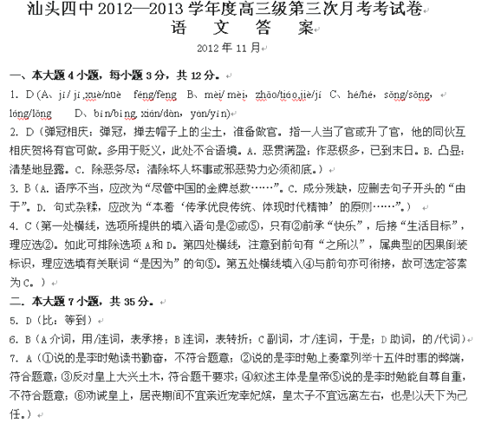8．B（是李时勉被人诬陷下狱，一年多才得以释放，经杨荣举荐，李时勉才官复原职。）
9．（1）英宗北狩/时勉日夜悲恸/遣其孙骥诣阙上书/请选将练兵/亲君子/远小人/褒表忠节/迎还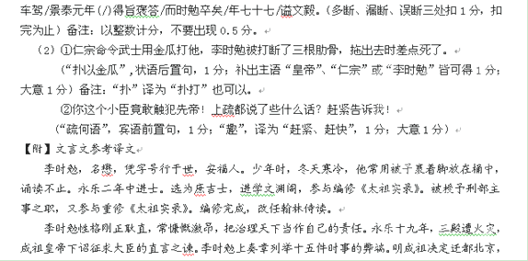然而李时勉却说了许多营建北京的不利之处，违背了成祖的心意。不久，李时勉被谗陷下狱。一年多才得以释放，经杨荣举荐，李时勉才官复原职。
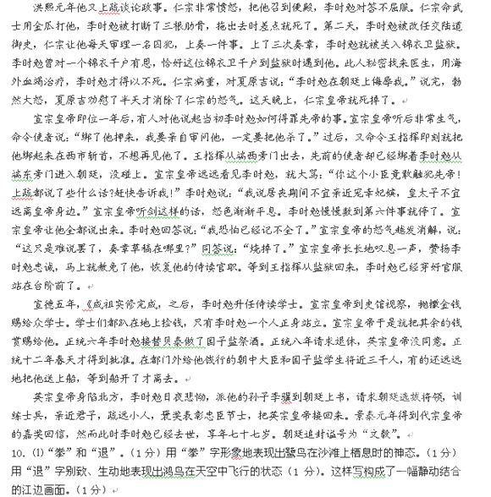⑵①向往一种隐逸的生活。（1分）②诗的前两联，作者从眼前之景，转入怀古，遥想当年赤壁之战时的人事，从而发出了“波流万世功”的感叹。（1分）诗的后两联，作者赞叹宿鹭、飞鸿的闲适，接着又仿佛看到了渔翁的扁舟，联系到“波流万世功”的感叹，于是提出“最羡渔竿客”，想驾一叶小舟在烟雨朦胧中归去！（1分）
备注：不要过分拘泥于答案，意思接近即可。
11、（1）水不厌深 天下归心 （2）故不积跬步 无以至千里
（3）池鱼思故渊 守拙归园田 （4）同是天涯沦落人 相逢何必曾相识
三、本大题4小题，共16分。
12．C D（C项不符“礼”，D项不符“智”。）（选对一项给2分，选对两项给5分，多选不给分。）（5分）
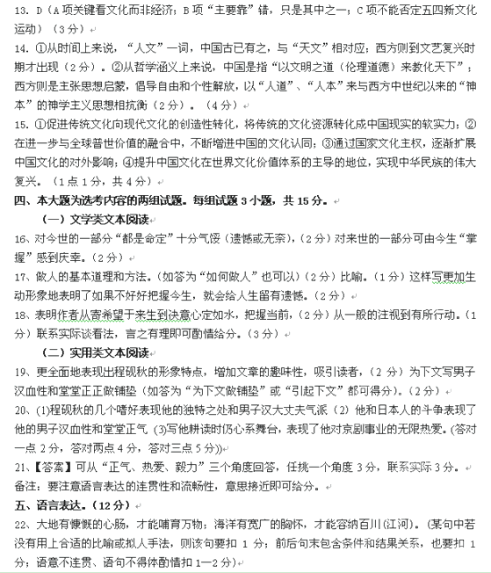23、①科学发展观是坚持以人为本和经济社会全面协调可持续发展的一种方法论。（2分）②它的总体要求是实行统筹兼顾（2分）。③它的前提是适合中国国情和顺应时代潮流。（2分）
六、写作（60分）
题解：本题难度不大，关键点是要抓住材料中的第二段文字“其实，生活中的险境有时无法回避，与其悲观地停滞哭泣，不如豪迈地欢歌前行。”从中可知，文题的情感基调应该是积极向上的，以一种豪迈、洒脱、勇敢的精神来面对人生中的种种挫折和艰难。控分在37—39分。
评分方法：
按照作文等级评分标准操作。
